Neuheiten des Monats – Juli 2024

 | Zora DEL BUONO  Seinetwegen  Zora del Buono war acht Monate alt, als ihr Vater 1963 bei einem Autounfall starb. Der tote Vater war die grosse Leerstelle der Familie. Wie kann jemand, der fehlt, ein Leben dennoch prägen? Die Tochter macht sich auf die Suche und fragt, was der Unfall bedeutet hat: für die, die mit einem Verlust weiterleben, für den, der mit einer Schuld weiterlebt. „Seinetwegen“ erzählt Zeitgeschichte als Familiengeschichte – detailgetreu, raffiniert komponiert, so präzise wie poetisch |  |  | Annemarie REGEZ  Die Lago Maggiore Morde –  Tod im Kamelienpark  Im märchenhaften Kamelienpark in Locarno wird eine kopflose Leiche gefunden. Commissaria Roberta Casanova erkennt in dem Toten einen alten Bekannten: Marco della Valle, den Leiter der Wellnessoase, die zwei Jahre zuvor Schauplatz eines Mordes war. Die Commissaria vermutet einen Zusammenhang mit dem ersten Mordfall, tappt aber zunächst im Dunkeln. Marco della Valle hat ein sehr zurückgezogenes Leben geführt - und offenbar ein Geheimnis gehütet. Wurde er etwa von Schatten aus seiner Vergangenheit eingeholt?
 | Paul LYNCH  Das Lied des Propheten  An einem regennassen Abend in Dublin öffnet die Wissenschaftlerin und vierfache Mutter Eilish Stack ihre Haustür und steht zwei Beamten der neu gegründeten irischen Geheimpolizei gegenüber. Sie sind gekommen, um ihren Mann Larry, einen bekannten Gewerkschafter, zu verhören. Kurz nach dieser Begegnung verschwindet Larry, und sehr schnell beginnen die Dinge in Eilishs Welt aus dem Ruder zu laufen … |  |  | Paulo COELHO  Maktub  In seinen knapp 180 zeitlosen Geschichten und Gedanken über die Liebe, über Angst, Mut und die kleinen Wunder des Alltags zeigt uns Paulo Coelho, dass Glück und Erfüllung oft viel näher sind, als wir denken. ›Maktub‹ ist ein Schatz von persönlichen Erfahrungen Coelhos sowie von universellen Weisheiten aus verschiedenen Kulturen, die berühren und beflügeln. – Ein inspirierendes Begleitbuch zum Weltbestseller ›Der Alchimist‹
 | Micha LEWINSKY  Sobald wir angekommen sind  Ben Oppenheim balanciert zwischen Ex-Frau, zwei Kindern und seiner Liebe zu Julia. Er hat Rückenschmerzen und Geldsorgen, aber was ihn wirklich ängstigt, ist der Krieg in Osteuropa. Getrieben vom jüdischen Fluchtinstinkt steigt er eines Morgens kurzerhand in ein Flugzeug nach Brasilien. Mitsamt Ex-Frau und Kindern, aber ohne Julia. Im Krisenmodus läuft Ben zur Hochform auf. Nur der Atomkrieg lässt auf sich warten. Ben dämmert, dass er sich ändern muss, wenn sich etwas ändern soll |  |  | Anne GRIFFIN  Wellengang  Nach einem Schicksalsschlag sucht Rosie Zuflucht auf ihrer Heimatinsel vor der Küste Irlands. Jahrelang hat die Suche nach ihrer verschwundenen Tochter ihr Leben bestimmt und ihre Ehe in eine tiefe Krise gestürzt. Nun erlebt Rosie endlich wieder Momente des Glücks. Den Sommer über springt sie als Kapitänin ein und steuert die Fähre ihres gesundheitlich angeschla-genen Vaters übers Meer. Nirgendwo sonst fühlt sie so viel Hoffnung wie auf der «Aoibhnea», die durch die Fluten gleitet. Doch nach und nach brechen auf der Insel alte Rivalitäten wieder auf…
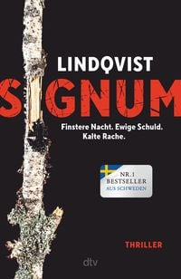 | John LINDQVIST  Signum  Wenn das Ende erst der Anfang ist ...  Kim Ribbing hat den Schockdoktor Martin Rudbeck gekidnappt und hält ihn im Keller seiner Villa fest. Er will verstehen, was es ist, das einen Menschen dazu bringt, unter dem Vorwand der Wissenschaft junge Menschen zu quälen. Derweil recherchiert die Ex-Polizistin Julia Malmros im Milieu der "Wahren Schweden", einer rechtsextremen Partei mit Kontakten in die kriminelle Szene. Und plötzlich steht Julia vor der schwersten Entscheidung ihres Lebens: Muss sie Kim, der zu einem Teil von ihr geworden ist, verraten? |  |  | Mord im Rustico  Zwischen Lago Maggiore und Luganersee, Palmen und Polenta geht es mitunter weniger idyllisch zu, als man meint...  Nach dem Erfolg der Erzählbände Mord in der Badi, Mord im Chalet und Mehr Mord im Chalet, die wochenlang auf der Schweizer Bestsellerliste standen, gilt es jetzt, die kriminellen Machen-schaften im Südkanton aufzudecken. Mit dabei sind Schweizer Krimistars wie Andrea Fazioli, Sandra Hughes, Gabriela Kasperski, Marcel Huwyler und viele mehr
 | Gratwandern Südschweiz  Einfach oben bleiben – und länger die grossartige Gipfelsicht geniessen! Der Rother Selection Band »Gratwandern Südschweiz« stellt 62 Touren auf Bergkämmen und Graten vor, die tolle Aussicht und Gipfel-Feeling auf ganzer Strecke garantieren.  Die Wanderungen verteilen sich vom Unterwallis am Genfersee über das Tessin bis zum Engadin in Graubünden. Von einfachen Kammwegen über alpine Gratwanderungen bis zu luftigen Graten ist alles dabei |  | 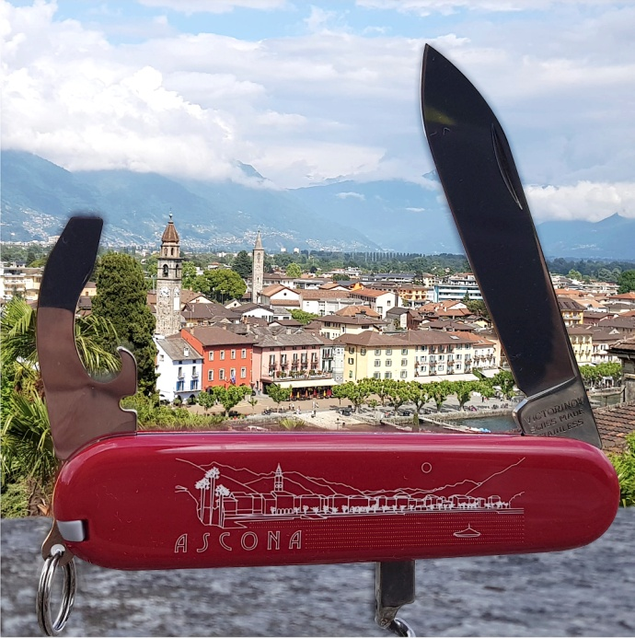 | Nur in der Buchhandlung erhältlich:  das Victorinox Taschenmesser "Ascona"

